عنوان:

هشدار آیت الله العظمی بهجت(ره) نسبت به مقام شهدا

|  |  |
| --- | --- |
| شناسنامه مطلب | |
| کد مطلب | m-f-5 |
| رده | مهارتی/فرهنگی/شهدا/ایثار و شهادت/از نگاه بزرگان |
| برچسب | شهید، شهادت، آیت الله بهجت، غفلت، سعادت |
| توضیحات |  |

# حضرت آیت الله العظمی بجهت(ره):

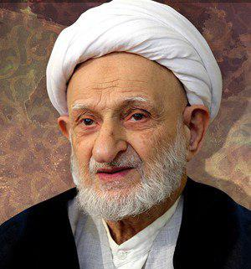**مبادا غفلت کنید!**

* آن‌هایی که شهید شدند، آن‌هایی که شهید داده‌اند، در راه خدا رفته‌اند و در راه خدا بوده‌اند، و خدا می‌داند چه تاجی به سر این‌ها- بالفعل- گذاشته شده؛ ولو بعضی‌ها نمی‌بینند مگر بعد از این‌که از این نشأت بروند.
* شهادت - اگر حسابش را بکنیم- موجب مسرت است، نه موجب حزن؛ این حزنی که در انسان پیدا می‌شود، به خاطر این است که آن (شهید) رفت آن اتاق و ما ماندیم این اتاق، دیگر فکر این را نمی‌کنیم که او حالش از حال ما بهتر است؛ ما ناراحتی داریم، او راحت است. فکر این را نمی‌کنیم که الان چه [چیزهایی] خدا برای او قرار داده، و ما معلوم نیست چه‌جوری برویم؟ آیا با ایمان می‌رویم، یا نه؟ او با ایمان رفت و آن‌هم این‌جور، شهید رفت.
* باید بفهمیم که شهادت، از موجبات سعادت است، هر فردی را بالا می‌برد، پایین نمی‌آورد.
* و این خانه یک خانه‌ای است که جای ماندن نیست؛ باید در این‌جا یک چیزهایی جمع کند برای جای دیگر که زندگی می‌کند. آن‌وقت آن چیزهایی که جمع می‌کند، آن‌جا بزرگیش معلوم می‌شود؛ آن‌جا معلوم می‌شود که این، کافی و وافی است، این‌جا معلوم نیست.

منبع: پایگاه اطلاع رسانی حضرت آیةالله بهجت(ره)